1. **ΓΕΝΙΚΟΣ ΔΙΕΥΘΥΝΤΗΣ - ΠΑΡΟΥΣΙΑΣΗ ΕΠΙΧΕΙΡΗΣΗΣ**

Γενικός διευθυντής σοκολατοβιομηχανίας «CHOCO MADNESS»: Aνδρής Παναγιώτης

A. Πληροφορίες και ιστορικό του προϊόντος

1. Η ιστορία της παραγωγής του προϊόντος

Η διάδοση της σοκολάτας στην Ευρώπη, άρχισε πριν περίπου 500 χρόνια, μετά την ανακάλυψη της Αμερικής. Ο πρώτος πολιτισμός που καλλιεργούσε κακαόδεντρα φαίνεται να ήταν οι Μάγια το 600 μ. Χ. Στην εποχή των Αζτέκων, οι καρποί ήταν πολύτιμοι, τόσο ώστε να χρησιμεύουν ως συνάλλαγμα ή προσφορά στους Θεούς.

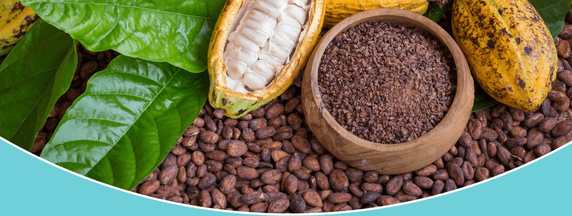

Η σημερινή μορφή της σοκολάτας, εμφανίστηκε σχετικά πρόσφατα, το 1674, στο Λονδίνο. Μέχρι τότε, οι Αζτέκοι και οι Ισπανοί κατανάλωναν τους καρπούς της σοκολάτας με τη μορφή ροφήματος, το οποίο ονομαζόταν “Chociati”.

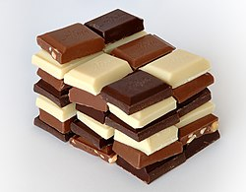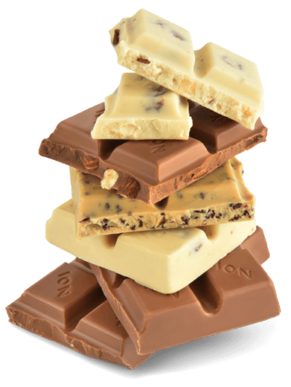

1. Η ιστορία της βιομηχανικής παραγωγής του προϊόντος στην Ελλάδα. Ποιές βιομηχανίες παράγουν το προϊόν στην Ελλάδα.

Η σοκολάτα στην Ελλάδα εμφανίστηκε το 1852, εισήχθη από τον Σπυρίδωνα Παυλίδη, ο οποίος είχε ζαχαροπλαστείο. Το κακάο και τα παράγωγά του, όπως η σοκολάτα, εκείνη την εποχή ήταν ακόμη άγνωστα στους Έλληνες.

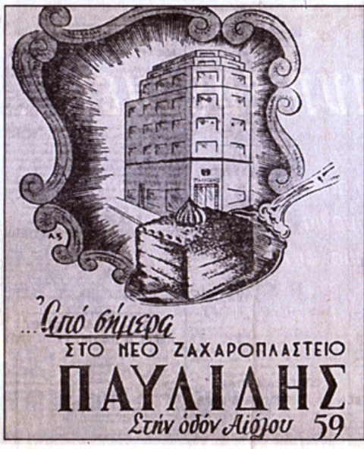

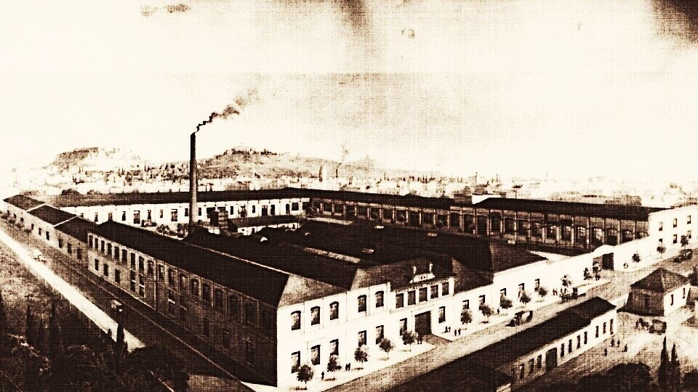

Σήμερα, οι εταιρείες που παράγουν τη σοκολάτα στη χώρα μας είναι:

-ΙΟΝ, Παυλίδης, LACTA, Astir,

1. Η ιστορία της βιομηχανικής παραγωγής της σοκολατοβιομηχανίας «CHOCO MADNESS»

Η οικογένεια Muller ιδιοκτήτες γνωστού ζαχαροπλαστείου στην Ελβετία αποφασίζουν να μετακομίσουν στην Ελλάδα το 1910 και να ιδρύσουν την πρώτη Ελληνοελβετική σοκολατοβιομηχανία με το όνομα Muller’s Choco που αργότερα μετονομάστηκε σε «CHOCO MADNESS».

B. Οργανόγραμμα

Παρουσίαση της οργάνωσης της επιχείρησης (αριθμός προσωπικού, ειδικότητες….)

Στα κεντρικά της εταιρίας μας εργάζονται περίπου 100 άτομα, ενώ κάθε εργοστάσιό μας αριθμεί πάνω από 250 εξειδικευμένους εργάτες με ποικίλες ειδικότητες όπως:

Σχεδιασμός του Οργανογράμματος

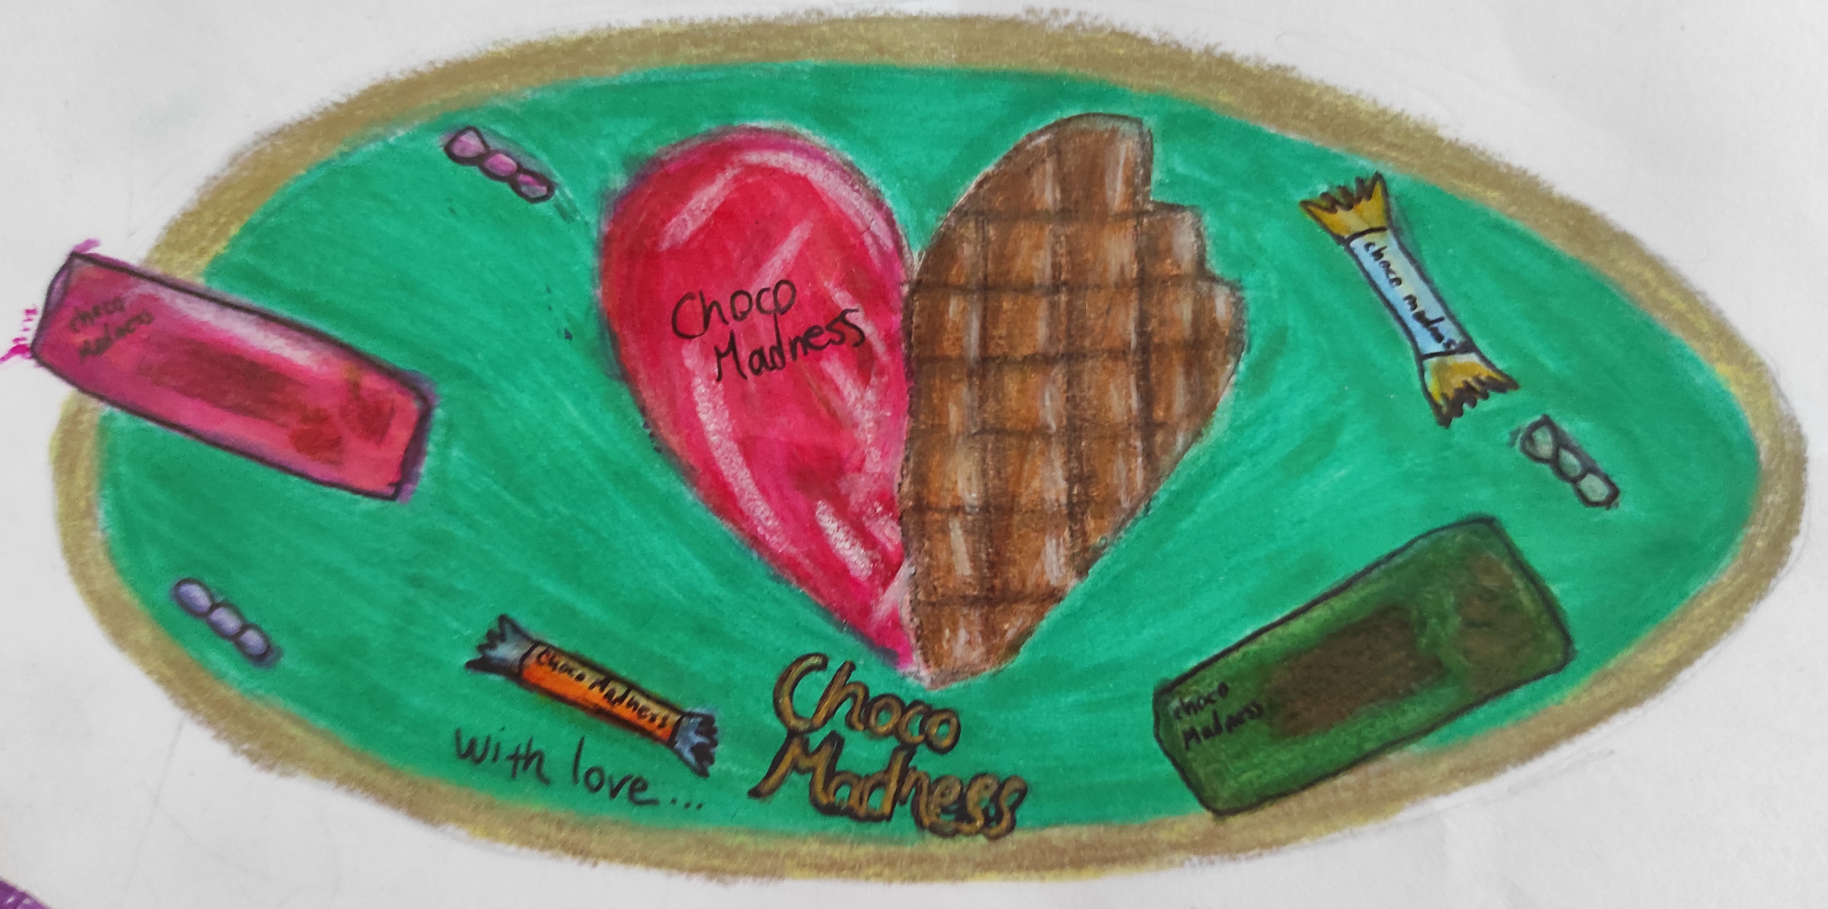

ΓΕΝΙΚΟΣ ΔΙΕΘΥΝΤΗΣ

Γιαννοπούλου Ελεάνα

Ανυφαντάκη Φωτεινή

Δρούγας Ιωάννης

Αναστασιάδης Αναστάσιος

ΔΙΕΘΥΝΤΗΣ MARKETING

ΔΙΕΘΥΝΤΗΣ ΠΑΡΑΓΩΓΗΣ

ΔΙΕΘΥΝΤΗΣ ΣΧΕΔΙΑΣΜΟΥ ΠΡΟΙΟΝΤΩΝ

ΔΙΕΘΥΝΤΗΣ ΠΟΙΟΤΙΚΟΥ ΕΛΕΓΧΟΥ

Ανδρής Παναγιώτης

<http://www.mixanitouxronou.gr/tsokolata-pavlidou-i-proti-sokolata-stin-ellada-paraskevastike-os-rofima-sto-glikismatopiion-pavlidi-to-1852-ke-itan-mono-gia-tous-echontes/>

Γ. Χρονοδιάγραμμα

Συντάσσεται χρονοδιάγραμμα με την ακριβή περιγραφή της διαδικασίας & με χρονική ακολουθία:

|  |  |  |  |  |  |  |  |  |  |  |  |  |  |  |  |  |
| --- | --- | --- | --- | --- | --- | --- | --- | --- | --- | --- | --- | --- | --- | --- | --- | --- |
|  | ΦΕΒΡΟΥΑΡΙΟΣ | | | | ΜΑΡΤΙΟΣ | | | | ΑΠΡΙΛΙΟΣ | | | | ΜΑΙΟΣ | | | |
| ΑΝΑΘΕΣΗ ΕΡΓΑΣΙΑΣ ΣΥΣΤΑΣΗ ΟΜΑΔΑΣ ΕΠΙΛΟΓΗ ΘΕΜΑΤΟΣ |  | Χ | Χ |  |  |  |  |  |  |  |  |  |  |  |  |  |
| ΣΥΛΛΟΓΗ ΠΛΗΡΟΦΟΡΙΩΝ |  |  |  | Χ | Χ |  |  |  |  |  |  |  |  |  |  |  |
| ΕΡΕΥΝΑ ΑΓΟΡΑΣ |  |  |  |  |  |  |  |  |  |  |  |  |  |  |  |  |
| ΣΧΕΔΙΑΣΜΟΣ ΛΟΓΟΤΥΠΟΥ |  |  |  |  |  |  | Χ |  |  |  |  |  |  |  |  |  |
| ΚΑΤΑΣΚΕΥΗ ΜΑΚΕΤΑΣ |  |  |  |  |  |  |  |  |  |  |  |  | Χ |  |  |  |
| ΣΥΓΓΡΑΦΗ ΓΡΑΠΤΗΣ ΕΡΓΑΣΙΑΣ |  |  |  |  |  |  |  |  | Χ | Χ | Χ | Χ |  |  |  |  |
| 1Ο ΚΕΦΑΛΑΙΟ:  Η ΕΠΙΧΕΙΡΗΣΗ |  |  |  |  |  | Χ | Χ | Χ | Χ | Χ |  |  |  |  |  |  |
| 2Ο ΚΕΦΑΛΑΙΟ:  Η ΠΑΡΑΓΩΓΗ |  |  |  |  |  | Χ | Χ | Χ | Χ | Χ |  |  |  |  |  |  |
| 3Ο ΚΕΦΑΛΑΙΟ:  Η ΕΡΕΥΝΑ |  |  |  |  |  | Χ | Χ | Χ | Χ | Χ |  |  |  |  |  |  |
| 4Ο ΚΕΦΑΛΑΙΟ:  ΤΟ ΛΟΓΟΤΥΠΟ |  |  |  |  | Χ | Χ |  |  |  |  |  |  |  |  |  |  |
| 5Ο ΚΕΦΑΛΑΙΟ:  Η ΜΑΚΕΤΑ |  |  |  |  |  |  |  |  |  |  |  |  | Χ | Χ | Χ |  |

**!!**Είναι πολύ σημαντικό να επιλέγετε τις πληροφορίες που θεωρείτε χρήσιμες για την εργασία σας Δεν χρειάζεται να παραθέτετε μεγάλο όγκο πληροφοριών

Το copy-paste δεκάδων σελίδων ΔΕΝ βοηθάει στην σύνταξη μιας καλής εργασίας.

Η εργασία στο σύνολο της πρέπει να έχει ενιαία δομή, να έχει συνέχεια νοήματος από κεφάλαιο σε κεφάλαιο και να έχει την ίδια μορφοποίηση Στο τέλος πρέπει να παρουσιάσετε ένα κείμενο ομοιόμορφο, με συνέχεια και συνέπεια νοηματική και οπτική

Να σέβεστε τον αναγνώστη των εργασιών σας**!!!!!**